Visión por computadora para el reconocimiento de género y edad.

Julio Ponce Camacho, Ángel Maldonado García

Tecnológico de estudios superiores de Jocotitlán, Jocotitlán, CP 50700, México.

ABSTRACT El reconocimiento del género de una persona abre las posibilidades de desarrollar nuevas herramientas, tanto administrativas (como el control de personas o asignación de espacios/roles) como preventivas (prevención de la violencia de género). El reconocimiento de género dentro de una institución educativa es de vital importancia ya que, como se menciona en el párrafo anterior, la prevención de violencia de género es un tema con gran importancia a día de hoy, sin embargo, el implementarlo en un entorno real resulta complejo, debido al poder computacional requerido en los dispositivos necesarios. Dicho proceso, requiere de entrenamiento en caso de que sea por inteligencia artificial, otorgando un modelo pre-entrenado para que el dispositivo embebido como los raspberry pi puedan moverlo sin problema. Suponiendo que el software funciona de manera correcta, se podrá aplicar a diferentes puntos de la institución facilitando estadísticas posteriores sobre la violencia de género, permitiendo, en una futura estancia, el poder implementar un sistema de alertas cuando se detecte dicha violencia.

PALABRAS CLAVE Detección de Género, Inteligencia Artificial, Violencia de Género, Visión por computadora.

1. INTRODUCCIÓN

De acuerdo con el gobierno de México, ha aumentado la conciencia por la violencia de género en el país, a la par de las manifestaciones, 76% respecto al año anterior [1]. Sin embargo, los homicidios han incrementado en los últimos 5 años, como podemos apreciar en la figura 1 se ha aumentado cerca de un 116%.

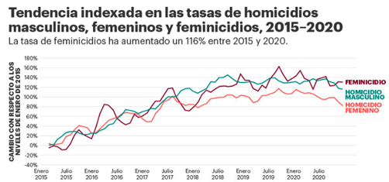

**FIGURA 1 Tendencia de homicidios en México [1]**

Según Casillas, Dorantes y Ortiz, exponen que una de las problemáticas que más aquejan a las universidades de México es la violencia de género que se oculta de manera casi deliberada [2]. Con base en lo antes mencionado nos enfocamos como un todo, en un sistema de reconocimiento de violencia de género mediante visión por computadora, tomando como punto de partida un software de reconocimiento de género, el cual lo detecte con un video de entrada, tomando cada fotograma de dicho video, recortando cada una de las personas detectadas y decidiendo si se trata de un hombre o una mujer, a la par de detectar un aproximado de su edad.

Esto nos ayudará a comenzar con el desarrollo de un sistema completo de detección de violencia de género, abriendo la posibilidad de implementar el reconocimiento de violencia, que, a la par del reconocimiento de género, podremos obtener métricas interesantes en los entornos en los que se aplique este sistema. Dichas métricas podrían ser: qué género es el que incurre más en la violencia, en qué edades las personas son más propensas a ser más violencias y finalmente, en qué entornos las personas son más violentas.

1. DEFINICIÓN DEL PROBLEMA

La comunicación es un factor muy importante en el día a día de todas las personas, y hablando del internet este ya es un factor de gran relevancia donde uno puede encontrar todo tipo de información, como lo son aspectos académicos, de entretenimiento o bien noticias sobre alguna situación de una parte del mundo. Es gracias a esto que en la actualidad es más fácil entender cuál es la situación contemporánea en la que se encuentra la sociedad, en la cual lamentablemente se han presentado muchos casos de violencia de género, en los cuales se ha llegado incluso hasta en la consecuencia de la defunción de diversas personas.

La situación actual de la sociedad apunta a que existe más violencia por parte del género masculino al género femenino, sin embargo, también está presente de manera contraria aunque no existan tantos testimonios, y es por ello que en este proyecto se pretende con base a la implementación de la visión artificial reconocer el género y la edad de las personas que sean capturadas a través de una secuencia de imágenes capturadas con un dispositivo de video, con el fin principal de identificar el sexo de las personas e identificar una aproximación de su edad con el propósito de tomar las acciones necesarias en caso de que exista algún tipo de violencia y con base a la edad tomar las medidas requeridas.

1. HIPÓTESIS

A partir de la implementación de un software de visión artificial de redes neuronales convolucionales con modelos pre-entrenados, se realizará la detección precisa del género hasta en un 90% y la detección de la edad en un 70%.

1. OBJETIVO GENERAL

Desarrollar un software de visión por computadora para la detección de género y edad.

1. OBJETIVOS ESPECIFICOS

* Investigar los antecedentes de la visión artificial para el reconocimiento de género y edad.
* Implementar modelos pre-entrenados para la detección facial, de género y edad.
* Generar los módulos de reconocimiento facial, edad y género.
* Desarrollar una interfaz web que permita modificar parámetros del video y lo despliegue con los datos reconocidos.
* Documentar el desarrollo del proyecto.

REVISIÓN DEL ESTADO DEL ARTE

La visión por computadora es una tecnología de gran utilidad, es considerada una rama de la inteligencia artificial ya que dota a los dispositivos el entender diversos aspectos que se pueden ver a través de algún dispositivo de video. El desarrollo de esta tecnología ha sido continuo y por ende han existido diversos proyectos que han contribuido sobre este sector computacional, sin embargo, referente a la identificación del género y edad de una persona es un tema relativamente actual.

En el año 2017 en la universidad de Groningen en Netherlands, J. Hogervist, E. Okfor & M. Wiering [3] desarrollaron un proyecto sobre la colorimetría para la detección de género, para ello utilizaron las librerías incluidas en el framework de aprendizaje profundo “Caffe” llamado CNN, el data set que se utilizó fue de 1246 imágenes, para el reconocimiento del género se utilizó una versión reducida de GoogLeNet incluida igualmente en el framework mencionado, dicho framework permitía hacer la clasificación de las personas mediante capas. Los resultados que obtuvieron mejoraban con relación a las iteraciones que se hacían, fondo en el peor de los casos un 94%.

Unos años más adelante en el año 2020 los autores F. Yaghmacel & R. Khammari [4] en una jornada de estudios interdisciplinarios desarrollaron un proyecto acerca del reconocimiento de género mediante diferentes filtros y algoritmos de clasificación a la par de una estandarización y segmentación de las imágenes, una vez que se obtenía eso, se genera un vector que se usará como template para finalmente aplicarlo a las nuevas imágenes recibidas. Se utilizaron ecuaciones de PCA.

Uno de los proyectos más recientes sobre el reconocimiento de género es el de K. Gomathy & A, Lokesh et al. [5] propusieron una solución a la detección de género mediante el uso de bosques de clasificación aleatoria “Random Forest Classifier” y Árboles de Decisión de Clasificación “Decision Tree Classifier” en el año 2021. Las tecnologías usadas son python y el editor de jupyter, la metodología propuesta fue el uso de un dataset de diferentes datos y patrones por los cuales obtuvieron resultados interesantes al momento de reconocer rostros, a partir de esto, se reconocen las edades y los géneros de las personas. Con resultados por encima del 80% de precisión.

1. MARCO TEÓRICO

Antes de iniciar con el desarrollo del proyecto, es importante el conocer diversos términos que se utilizan en la implementación del trabajo de investigación desarrollado.

1. VISIÓN POR COMPUTADORA

La visión por computadora es aquel campo de estudio que dota a las computadoras la capacidad de identificar imágenes y videos tal como lo haría un ser humano, siendo que la computadora adquiere, procesa y analiza imágenes digítales con el fin de generar información útil para la toma de decisiones sobre algún rubro. En este proyecto de investigación se planteó el desarrollo de un sistema que a través de la visión por computadora sea capaz de identificar rostros, género y una aproximación de la edad que el sujeto puede tener, con el fin de identificar la posible violencia de género que puede existir en cierta situación ya que hoy en día lamentablemente ha aumentado rápidamente este tipo de situaciones. [5]

1. PYTHON PARA LA INTELIGENCIA ARTIFICIAL

Para el desarrollo de este software con las capacidades mencionadas previamente, se hizo uso de diversas tecnologías que nos permiten el desarrollo de programas que permiten el procesamiento y análisis de imágenes para la detección de objetos animados e inanimados. En la actualidad uno de los lenguajes de programación más utilizados en la implementación y desarrollo de la inteligencia artificial python, el cual es un lenguaje de alto nivel de programación interpretado, el cual cuenta con gran cantidad de librerías y módulos que permiten prácticamente realizar cualquier cosa en la creación de softwares, desde la creación de programas básicos o la lógica de una página web hasta la creación e implementación de modelos de aprendizaje para la inteligencia artificial en distintos tipos de ámbitos. Por lo tanto, el lenguaje de programación python es el lenguaje base que se utilizó en este proyecto por las diversas características que posee. [6]

1. OPENCV

Para el procesamiento de imágenes, una de las tecnologías que se suelen utilizar a menudo es OpenCV abreviado del inglés Open Source Computer Vision, la cual es una biblioteca de código abierto para la visión por computadora y aprendizaje automático con la capacidad de procesar imágenes y videos en tiempo real, al tiempo que cuenta con diversas capacidades analíticas. Una ventaja de esta herramienta es que cuenta con la compatibilidad con distintos marcos de aprendizaje profundo como TensorFlow, Caffe y Pytorch los cuales simplifican en gran medida el proceso de recopilación de datos que luego se pueden usar para el entrenamiento de redes neuronales. Por todo lo mencionado, OpenCV es la tecnología base que se utilizó para la identificación de rostros, edad y genero de las personas. [7]

1. APRENDIZAJE PROFUNDO

El aprendizaje profundo es un tipo de aprendizaje automático que usa redes neuronales artificiales para permitir que los sistemas digitales aprendan y tomen decisiones basadas en datos no estructurados y sin etiquetar.

En general, el aprendizaje automático entrena sistemas de inteligencia artificial para aprender de experiencias adquiridas con datos, reconocer patrones, hacer recomendaciones y adaptarse. Con el aprendizaje profundo en particular, en lugar de simplemente responder a conjuntos de reglas, los sistemas digitales generan conocimiento a partir de ejemplos y, después, usan ese conocimiento para reaccionar, comportarse y actuar como personas. [8]

1. REDES NEURONALES CONVOLUCIONALES

Una red neuronal convolucional (CNN o ConvNet) es una arquitectura de red para deep learning que aprende directamente de los datos, sin necesidad de extraer características manualmente. Estas redes son particularmente útiles para encontrar patrones en imágenes para reconocer objetos, caras y escenas. También resultan eficaces para clasificar datos sin imágenes, tales como datos de audio, series temporales y señales.

Las aplicaciones que utilizan reconocimiento de objetos y visión artificial, tales como las aplicaciones para vehículos autónomos y para reconocimiento facial, dependen en gran medida de CNN. [8]

METODOLOGÍA

El proyecto a desarrollar tomo como base una metodología ágil de software, la cual es conocida como metodología XP o bien programación extrema, la cual consiste en un desarrollo cíclico y evolutivo, dando prioridad al diseño, implementación y pruebas del proyecto de software que se está creando. En la Figura 2 se pueden ver las fases con las que cuenta esta metodología.

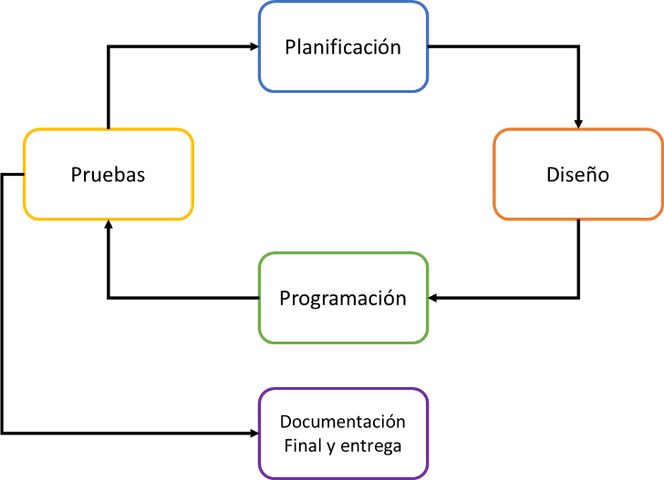

**FIGURA 2** **Diagrama de la metodología empleada**

### Planificación

En la etapa de planificación se desarrollarán diversas actividades que fungirán como guía para el inicio y culminación del proyecto, definiendo el tiempo inicio del desarrollo.

### Diseño

En esta etapa se diseña el funcionamiento lógico del software determinando como será el flujo de funcionamiento, el diseño técnico, lógico y visual.

### Programación

Esta fase es donde se realiza la codificación del software a través de las tecnologías y algoritmos diseñados.

### Pruebas

Durante las Pruebas, se hace una evaluación de tipo unitaria de lo desarrollado en la iteración para de esta manera poder corregir posibles errores en el siguiente ciclo.

### Documentación final y entregable

Se realiza un reporte general del proyecto realizado, redactando todas las funcionabilidades del producto desarrollado, el proceso seguido desde su inicio y un análisis de los resultados obtenidos, para que al final el proyecto se dé por concluido.

1. PLANIFICACIÓN

El presente proyecto se planteó desarrollarse en un tiempo de 4 meses, donde la primera parte se contempla que sea el diseño y codificación del mismo, por lo que es la que hará uso de más tiempo a partir de la fecha 25 de marzo al 15 de junio del 2022, y la segunda parte será la evaluación del software para determinar si el proyecto realizado cumplió con los objetivos planteados al inicio del proyecto.

1. DISEÑO

El procesamiento y clasificación de las imágenes se diseñó con la siguiente secuencia:

1. Se realiza la detección de todos los rostros que existan dentro de la imagen obteniendo las coordenadas en las que se encuentra el rostro.
2. Si se detectaron rostros, continua, si no se detectó ningún rostro regresa a la obtención de imágenes por parte del dispositivo de video.
3. Se procesa la imagen con base a la red de identificación de género, clasificándolo con base a mujer u hombre.
4. Se realiza la clasificación de la edad con base al dato más próximo en los rangos establecidos en el modelo.
5. Si hay más rostros, vuelve a repetir el proceso desde el reconocimiento de genero (Paso 3) si no es así, continuar.
6. Dibuja un rectángulo y coloca texto sobre la imagen con los valores identificados.
7. Vuelve a la captura de video.

Este procedimiento es el flujo básico en el que va a funcionar el software, este se representa de forma más grafica en la figura 3.

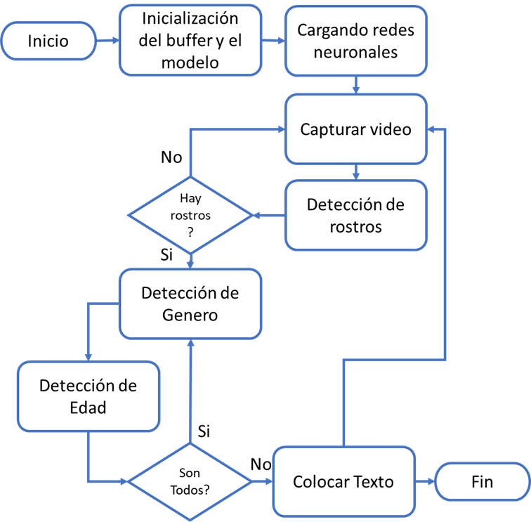

**FIGURA 3** **Funcionamiento del reconocimiento y clasificación.**

La arquitectura de este sistema es de tipo web y se puede ver en la figura 4, en donde primero se establecen los modelos para el reconocimiento con OpenCV y seguido se crea el servidor Flask para que se pueda acceder a la interfaz a través de un navegador Web en maquetado a través del lenguaje de marcado HTML, los estilos CSS y JavaScript. Cuando el usuario accede a la dirección del servidor se muestra la interfaz y en automático se crean respuestas por parte de OpenCV donde se accede al dispositivo de video y se realiza el reconocimiento y clasificación de los rostros, retornando el resultado a FLASK el cual lo manda a un div establecido en el HTML para la visualización del usuario. Dentro de la misma interfaz del usuario se pueden configurar diversos parámetros del video para eficientizar más el reconocimiento facial, con el fin de optimizar manualmente el brillo o contraste en caso de que se necesario, esto se realiza a través de diversas barras y entradas, las cuales una vez modificadas una función de JavaScript detecta los cambios y guarda sus valores en un objeto JSON, para después mandarlo a través de AJAX al servidor FLASK que lo recibe como diccionario para hacer uso de esos parámetros y configurar los aspectos de la imagen.

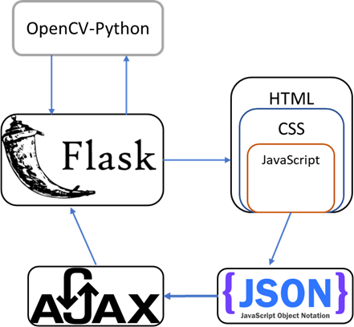

**FIGURA 4** **Arquitectura del sistema.**

1. IMPLEMENTACIÓN

Para la implementación este proyecto, se hizo uso de Deep learning para identificar lo más preciso posible el género y edad de una persona a partir de la secuencia de imágenes que un dispositivo de video capte. El género a reconocer es entre masculino y femenino y la edad se realiza a través de un conjunto de rangos. Los rangos de edad a los que el sujeto identificado puede clasificarse son: (0-2), (4-6), (8-12), (15-20), (25-32), (38-43), (48-53), (60-100), por lo que son 8 nodos en la capa final de Softmax, la cual permite comprimir las salidas de cada neurona para que estas sean 0 y 1 de tal forma que las salidas sean igual a 1 lo que permite realizar una calificación dependiendo si la probabilidad esta entre 0 o 1.

La razón por la cual el reconocimiento de edad esta entre esos rangos y no es un valor exacto es debido a que el clasificar una imagen con precisión es bastante difícil debido a la cantidad de factores que pueden influir a la hora de determinar la edad de una persona, como lo son el maquillaje, la iluminación, las obstrucciones y las expresiones fáciles que pueden provocar cambios faciales que pueden dar resultados poco asertivos por parte de la red neuronal, y esto es algo normal incluso en los seres humanos, ya que es muy complicado adivinar la edad de alguien y comúnmente nunca se acierta, por ello es que únicamente se da un aproximado con base a los datos obtenidos.

La arquitectura de las redes neuronales convolucionales utilizadas para este proyecto en python tienen como característica 3 capas convolucionales. La primera capa convolucional hace uso de 96 nodos y un tamaño del kernel 7, la segunda capa convolucional hace uso de 256 nodos y un tamaño de kernel 5 y la tercera capa hace uso de 384 nodos y un tamaño de kernel 3. Se tienen 2 capas completamente conectadas, cada una con 512 nodos y una capa final de salida de tipo Softmax como se mencionó en el párrafo anterior. Esta arquitectura es la que tienen los modelos utilizados para la implementación del reconocimiento de género y edad.

Cada uno de los modelos utilizados cuentan con un archivo protobuf (búfer de protocolo), el cual cuenta con el contenido gráfico y los pesos entrenados por el modelo con la extensión “.pb” el cual contiene los valores en formato binario, sin embargo, también se hace uso de archivos “.prototxt” que son el mismo protobuf, pero estos están en formato de texto para hacer uso de ellos, los cuales fueron generados a través de Tensorflow. También se hicieron uso de archivos “.caffemodel” que definen los estados internos de los parámetros de las capas. Cada uno de estos archivos son los que permiten un buen funcionamiento de la red neuronal para la clasificación de los sujetos que la cámara detecte.

El funcionamiento básico de este sistema consiste en que primero antes de realizar cualquier acción se cargan los archivos protobuf y el modelo en el programa, básicamente se almacena la dirección de su ubicación en alguna variable dentro del programa. Una vez colocada la dirección de los modelos, se crean con base a la dirección de los modelos las redes neuronales, una para el reconocimiento facial, otro para el reconocimiento de género y por último para el reconocimiento de edad. Una vez concretados estas acciones iniciales, se accede al dispositivo de video especificado por el usuario para obtener la secuencia de imágenes a reconocer y seguido de ello se inicia el procesamiento de imágenes.

El reconocimiento facial toma como parámetros principales los ojos, la nariz y la boca, para determinar si efectivamente lo analizado en la imagen es una persona. Estos factores se pueden ver en la figura 5.

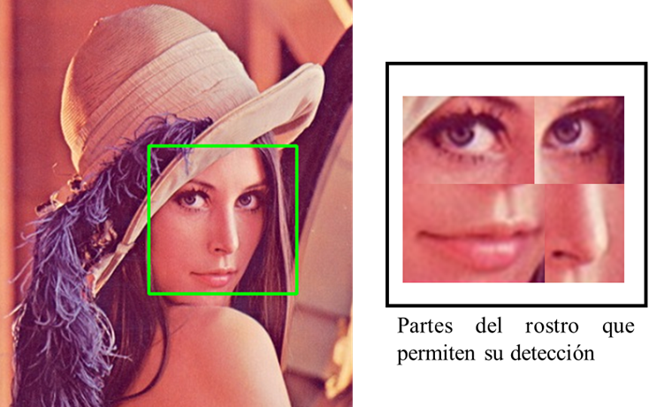

**FIGURA 5** **Facciones del reconocimiento Facial.**

Para la identificación de que se hombre o mujer se hacen uso de diversas métricas, como lo es el tamaño de las cejas, las pestañas, el bello facial y el ancho del rostro de la persona. El cabello en este caso no se considera un factor a usar debido a que un hombre o mujer puede tener cabello largo o corto. Los parámetros previamente mencionados de identificación se representan en la figura 6.

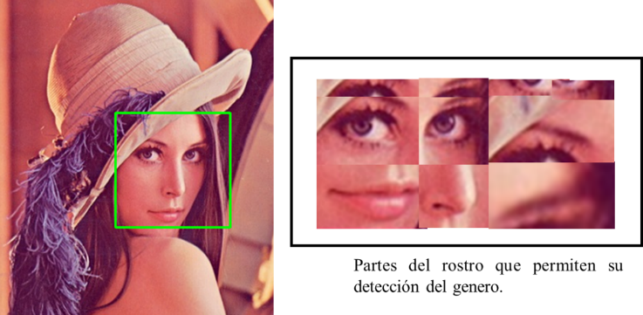

**FIGURA 6** **Facciones del reconocimiento de Genero.**

Para la identificación de la edad es algo más complicado ya que existen múltiples factores que influyen en la edad de una persona y hay aspectos que complican más aun su reconocimiento como lo son aspectos como el maquillaje o las expresiones faciales, sin embargo, los atributos principales a considerar es el bello facial, el tamaño del rostro, el tamaño de las mejillas y el tamaño de los ojos.

Para la interfaz de este software, se planteó el uso de las herramientas graficas que python ofrece directamente, sin embargo, estas ofrecían características bastante básicas y daban una apariencia sencilla con el acceso único desde la misma máquina. Para una mejor implementación, y la adición de la característica de poder acceder al sistema de manera remota, se optó por implementar el software como una aplicación Web, a través de HTML, CSS y JavaScript como parte del Frontend y se hizo uso de FLASK como parte del backend, el cual es un framework de python que permite la creación de aplicaciones Web con el uso de pocos recursos con las características necesarias para la conexión entre el frontend y el procesamiento lógico con python.

La interfaz del software desarrollado quedo distribuido de tal forma que, si la pantalla es mayor a 1000 pixeles, el video se mostrara en la parte derecha y los controles para la visualización de la imagen están en la parte derecha, como se puede ver en la figura 7.

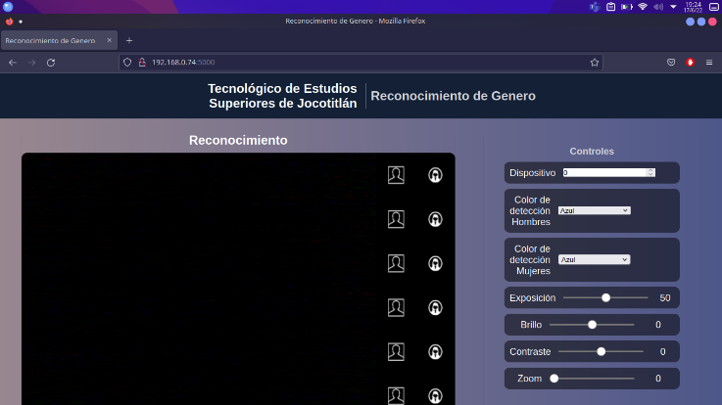

**FIGURA 7** **Diseño del sistema Web.**

Al realizar el reconocimiento, si es una persona varón se dibuja un rectángulo azul y se colocan las letras encima colocando si es hombre y la aproximación de edad. Si el rostro reconocido es femenino, el rectángulo a dibujar es color verde y se colocan de igual forma las letras en la parte superior. Estas letras cambian de tamaño dependiendo de la distancia a la que se encuentre la persona que es captada en la cámara.

La gran ventaja de hacer uso de redes neuronales convolucionales, es que la detección se hace con base a los patrones que coincidan, sin importar si la imagen captada tiene diferencias a comparación las imágenes usadas para el entrenamiento, por ende, este sistema es preciso en el reconocimiento incluso aunque el usuario tenga cubrebocas. El funcionamiento de lo mencionado se puede ver en la figura 8 donde se reconoce al usuario con el uso de cubrebocas.

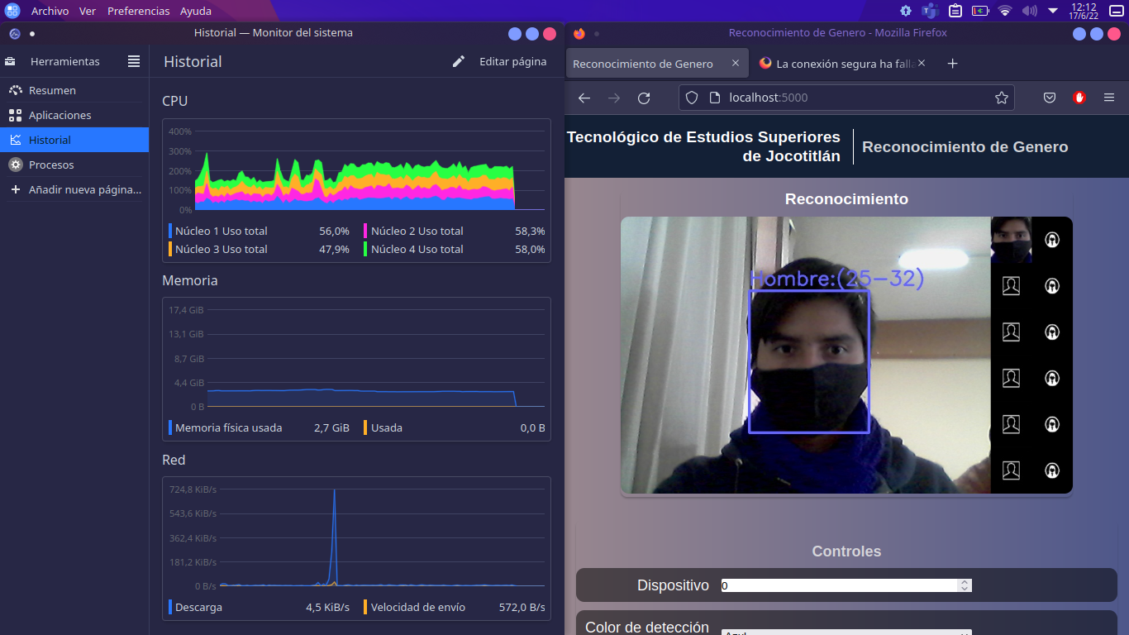

**FIGURA 8** **Reconocimiento de Genero y Edad.**

En la figura 9 se muestra un ejemplo sin el uso de cubrebocas con un reconocimiento correcto. Cabe mencionar que este sistema clasifica en la parte derecha si es hombre o mujer, si es varón se coloca en la columna izquierda y en caso contrario en la derecha.

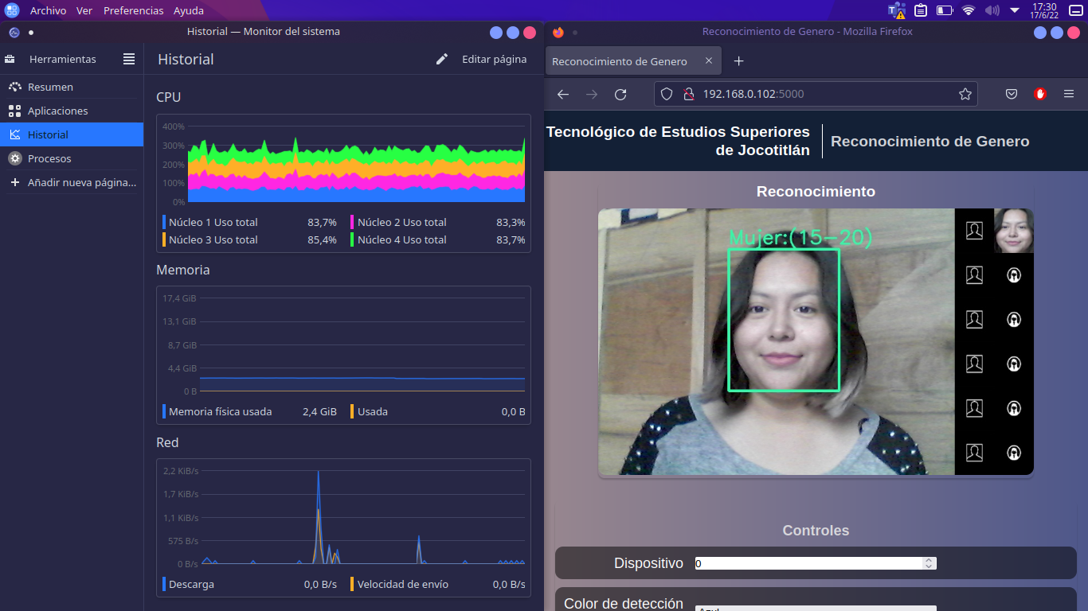

**FIGURA 9** **Reconocimiento de edad y genero de una mujer**

Un aspecto fundamental a la hora de desarrollar cualquier tipo de software de computadora es el uso de recursos que este tenga, ya que todos los sistemas tienen recursos limitados, por lo cual es importante el considerar que es lo que se necesita para que un software pueda funcionar en una computadora.

En el campo de la inteligencia artificial, se realizan diversos procesos que toman gran parte de los recursos del sistema para poder realizar una acción especifica, y hablando del reconocimiento facial en tiempo real estos procesos se realizan de manera consecutiva y repetida, por lo cual genera un gran consumo de los recursos, siendo una carga de trabajo bastante grande para el procesador en especial.

1. PRUEBAS

En las pruebas realizadas se hizo uso de una computadora laptop con un procesador APU Ryzen 3 4300u con 8 GB de RAM DDR4. Para la primera prueba no se hizo el reconocimiento de ninguna persona, solo se dejó la cámara sin ningún objetivo para ver cuál es el consumo del sistema cuando no existe ningún sujeto, lo cual dio un consumo medio, ya que el procesador se encontraba en un promedio del 42% de uso, lo cual es relativamente alto. El uso memoria RAM se mantuvo en 2.9 GB. Como se ve en la figura 10.

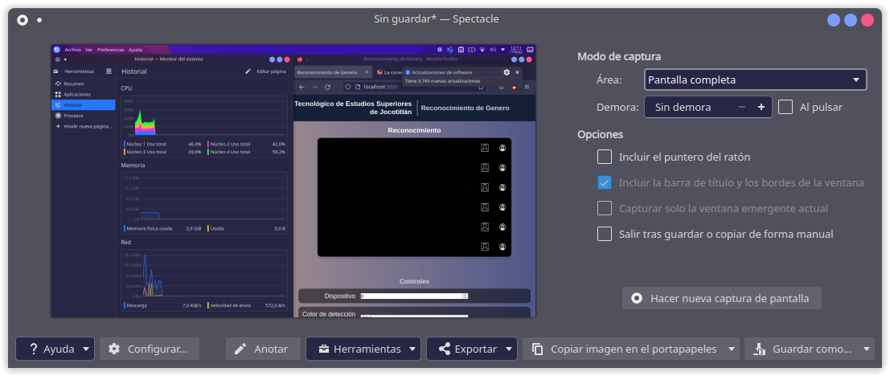

**FIGURA 10** **Consumo en modo reposo.**

Para la segunda prueba se hizo el reconocimiento de un rostro, en el cual el consumo aumentó un 20% llegando a ocupar un promedio del 58% de la capacidad de procesamiento del procesador y el consumo de memoria se mantuvo casi igual como se ve en la figura 11.

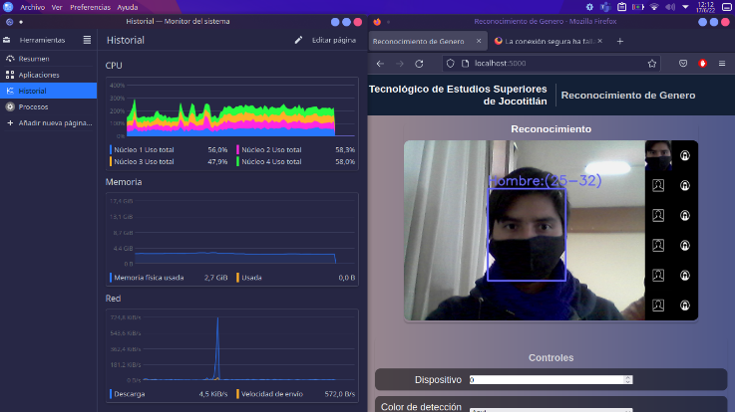

**FIGURA 11** **Consumo al reconocer una persona.**

En la siguiente prueba se hizo el reconocimiento de 2 personas, y el procesador aumento un 12% de uso, siendo que ocupo un promedio del 70% del procesador como se ve en la figura 12.

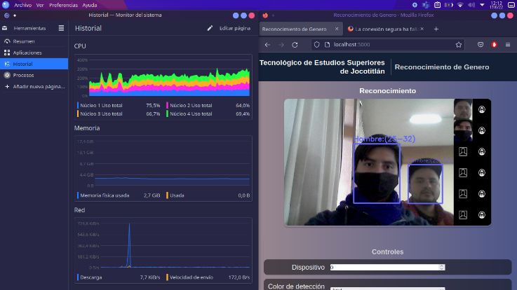

**FIGURA 12** **Consumo al reconocer dos personas.**

En la cuarta prueba el número de sujetos a reconocer aumento a 3, siendo igual de preciso en el reconocimiento de los rostros y el tipo de genero de estos, sin embargo, el consumo aumento otro 10%, manteniendo el uso del procesador hasta un 83% de uso y el espacio de memoria se mantuvo igual, por lo que la carga en el procesador era aún mayor como se ve en la figura 13.

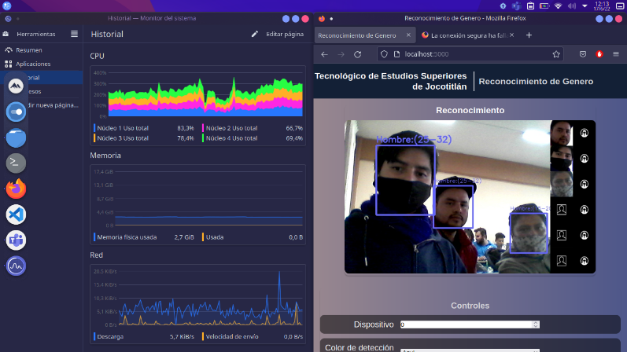

**FIGURA 13** **Consumo al reconocer tres personas.**

En la última prueba se hizo el reconocimiento de más rostros, en este caso fueron 7 personas, las cuales fueron reconocidas exitosamente, sin embargo, el angular de la cámara estaba algo más limitado. El uso del aumento 12% más que cuando se reconocieron 3 rostros, llegando hasta el 96% del uso del procesador como se ve en la figura 14.

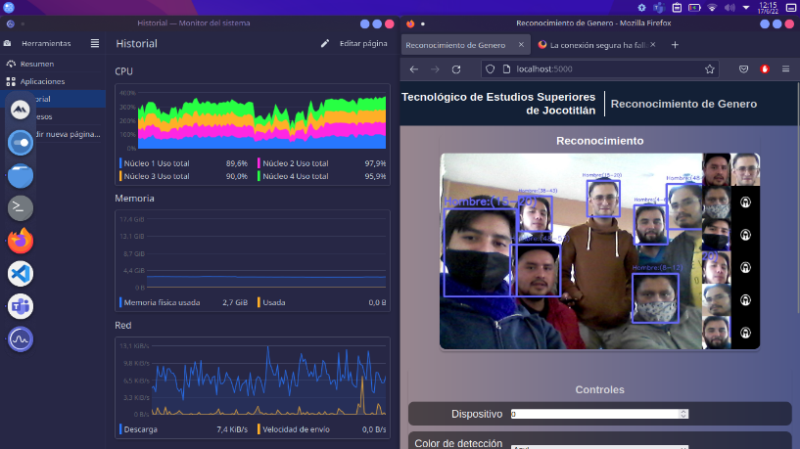

**FIGURA 14** **Consumo al reconocer cinco personas.**

Con base a las pruebas se pudo determinar que el reconocimiento facial funciona de manera precisa, así como el reconocimiento de género en la mayoría de los casos es eficaz, sin embargo, el reconocimiento de la edad tiende a ser impreciso en ciertos momentos, dando una edad menor a la que el sujeto pertenece.

En temas de rendimiento, el consumo en reposo es bajo comparado a cuando empieza el reconocimiento ya que aumenta hasta un 30% de uso, sin embargo, por cada rostro que reconoce aumenta alrededor de un 10% de consumo, por lo cual a partir de 5 personas la carga en el procesador es bastante grande, por lo cual es recomendable hacer uso de un sistema de mayor potencia o bien, utilizar la aceleración por hardware para hacer uso de la tarjeta gráfica en el procesamiento de las imágenes.

1. ANALISIS DE RESULTADOS

Se hicieron pruebas con un muestreo de 30 personas para comprobar la efectividad del reconocimiento de género y de edad. En la figura 15 se puede ver una gráfica, donde los resultados son que en el 87% de las pruebas fue preciso y dio el género correcto, pero en el otro 13% era erróneo.

**FIGURA 15** **Porcentaje de precisión del reconocimiento de genero**

Con las mismas pruebas también se obtenía la edad aproximada de las personas, sin embargo, este es un dato aún más complejo que analizar debido a los diversos factores que pueden estar presentes. En este caso la precisión fue de tan solo el 70% como se ve en la gráfica de la figura 16, por lo que queda mejorar este factor en gran medida.

**FIGURA 16** **Porcentaje de precisión del reconocimiento de edad**

CONCLUSIÓN

La visión por computadora es una tecnología que en la actualidad es de gran utilidad y con el avance de la inteligencia artificial esta rama ha estado en constante desarrollo, ya que es bastante útil el que un dispositivo tenga la capacidad de “ver” y con base a los datos que este obtenga con ello pueda tomar ciertas decisiones para cumplir algún propósito.

En el caso de este proyecto se hizo uso de la visión artificial con el propósito de reconocer el género de una persona y su edad con el fin de detectar violencia de género, sin embargo, este proyecto tan solo es el inicio, ya que solo realiza la detección de las personas como tal y las clasifica, pero para futuros proyectos se puede usar como base para cumplir realmente con este propósito.

El software se pudo implementar correctamente en una aplicación de tipo web y el reconocimiento se cumplió en cierta medida, ya que los resultados esperados eran para el reconocimiento de genero del 90% y para la edad del 80%, sin embargo, el resultado fue del 87% y del 70%, por lo cual quedan aspectos a mejorar para obtener la precisión deseada, para ello a futuro se puede cambiar el algoritmo de reconocimiento o bien, aumentar más el conocimiento del modelo utilizado en la red convolucional para que la detección sea mayor, especialmente con lo que respecta al de edad ya que es el que tuvo mayor tasa de error.

REFERENCIAS

1. IEP México “Índice de Paz en México” (2021) [Online] Disponible en: https://www.indicedepazmexico.org/violenciade-gnero.
2. Casillas M., Dorantes J. y Ortiz V., “Estudios sobre la violencia de en la universidad”, Biblioteca Digital de Humanidades. Universidad Veracruzana (2017).
3. DR.C.K.Gomathy , Mr.A.Lokesh ,Mr.CH.HARSHAVARDHAN REDDY, Mr.A.SAI KIRAN, “Age and Gender Detection” IJSREM, vol. 5, 5pp, Octubre de 2021.
4. J. Hogervorst, E. Okfor y M. Wiering, Institute of Artificial Intelligence and Cognitive Engineering, Faculty of Science and Engineering, University of Groningen, The Netherlands,“Deep Colorization for Facial Gender Recognition” 9pp, Noviembre de 2017.
5. F. Yaghmaee1 y R. Khammari, Journal of Interdisciplinary Studies, “Facial Gender Recognition, diferent approaches” , SRPH, 5pp, Diciembre de 2020.
6. A. Cantero y E. Alcides “Visión por computadora: Identificación, clasificación y seguimiento de objetos”, articulo científico, Universidad Nacional del Este, Paraguay, 2020
7. García S., I., y Caranqui S., V. “La visión artificial y los campos de aplicación”. Artículo, revista Tierra Infinita, 2015, pp. 98–108.
8. A. Pérez y F. Puente “Visión artificial” articulo científico, Universidad técnica de Munich, 2017.



**Julio Ponce Camacho** nació en Ixtlahuaca estado de México, lugar en el cual creció y desarrollo. Actualmente cursa la universidad en el Tecnológico de estudios superiores de Jocotitlán para ser ingeniero en sistemas computacionales.

Sus principales interés y metas están orientadas a desarrollarse como desarrollador de software y seguir aprendiendo acerca del mundo de la tecnología.

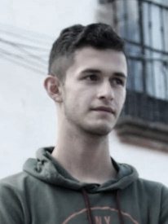**Ángel Maldonado García** Nacido en Ixtlahuaca, estado de México. Actualmente es estudiante del 8vo semestre de ingeniería en sistemas computacionales en el tecnológico de estudios superiores de Jocotitlán, cuenta con conocimientos medios en patrones de diseño de software, enfocado a convertirse en desarrollador full stack de aplicaciones web y móviles